
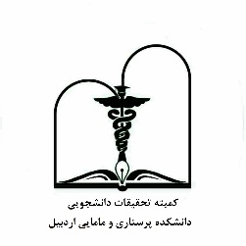
کارگاه های سری اول پاییز 1397
کمیته تحقیقات دانشجویی دانشکده پرستاری و مامایی دانشگاه علوم پزشکی اردبیل

عنوان کارگاه | تاریخ برگزاری | ساعت برگزاری | مدرس
جستجوی در منابع الکترونیک | 19 و 26 مهر | 16-14 | آقای محسن محمدی
روش تحقیق | 3 آبان | 17-14 | دکتر اجری، دکتر حبیبی
پروپوزال نویسی | 10 آبان | 16-14 | دکتر مظفری، دکتر محمدی
End note | 24 آبان | 17-14 | دکتر اجری
SPSS | 1و 8 آذر | 17-14 | دکتر ایرانپور
مقاله نویسی | 22 آذر | 13-11 | خانم دکتر آقا محمدی

علاقمندان جهت ثبت نام در کارگاه طبق تاریخ شروع ثبت نام به مرکز تحقیقات دانشجویی دانشکده پرستاری و مامایی اردبیل واقع در بزرگراه شهداء، بین چهارراه حافظ و پل سعدی، دفتر کمیته تحقیقات دانشجویی دانشکده پرستاری و مامایی مراجعه نمایند.

